**BÁO CÁO ĐỒ ÁN CÁ NHÂN**

***Đề tài: Game Brain Battle***

Họ và tên: Võ Cao Thanh Phong

MSSV: 17211TT3348

1. Giới thiệu đề tài



Não chiến(Brain battle) là thể loại game trí tuệ, vận dụng sự nhạy bén của bộ não để vượt qua các màn chơi. Trong game có các trò chơi yêu cầu người chơi phải nhanh để hoàn thành các thử thách và chính xác để chọn đúng các đáp án đưa ra. Mỗi đáp án đúng sẽ được cộng 10 điểm, mỗi màn chơi sẽ có thời gian 60s.

1. Nội dung

* Phân công công việc cho các thành viên trong nhóm
* Viết code và thiết kế giao diện cho màn 2: “Trổ tài ghi nhớ”

1. Code

* Layout: gồm màn hình hướng dẫn và màn hình chính chơi game

Đầu game sẽ hiện lên màn hình hướng dẫn: Tên màn, cách chơi. Khi đọc hiểu hướng dẫn người chơi có thể bấm nút start để bắt đầu vào game

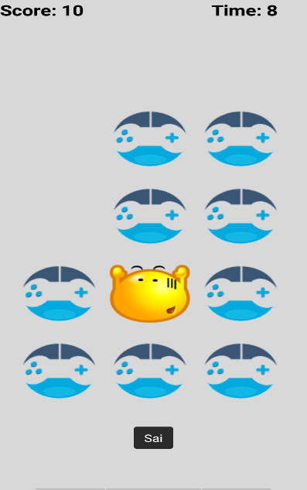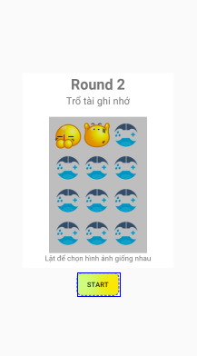

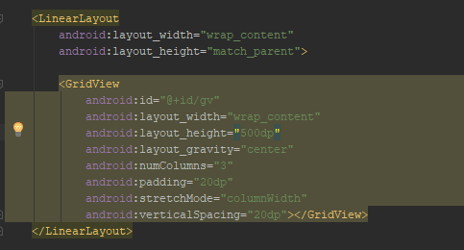 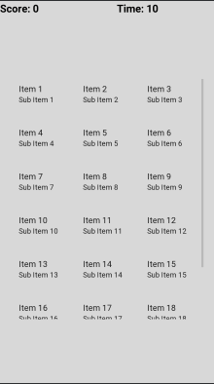

Tạo layout gridView để chứa các imageView. Tạo textView để thêm điểm và thời gian

* Class:

+ Gồm 2 lớp adapter để vẽ các hình ảnh khi khởi tạo chương trình theo level: Level 1 có 6 hình, level 2 có 12 hình

+ 1 lớp HD2Activity và 1 lớp Round2Activity

**ImageAdapter**

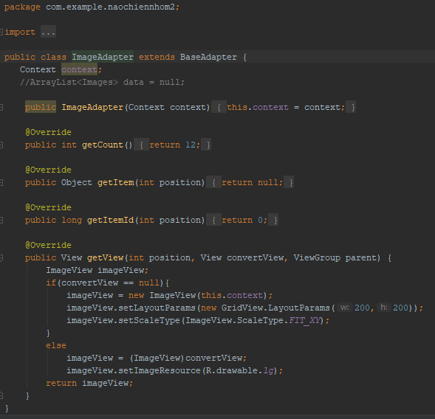

* Các bước:
* Khởi tạo adapter
* getCount: Trả về số lượng hình ảnh khởi tạo ban đầu
* getView: Vẽ hình ảnh (logo game) và tạo kích thước hình ảnh

**HD2Activity**

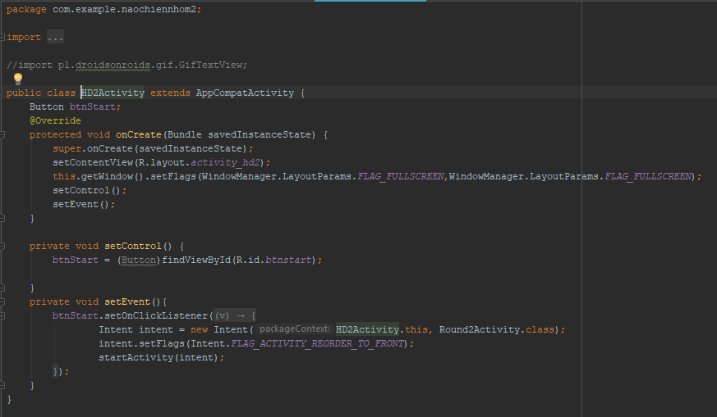

* Các bước:

Class này ta chỉ có 1 sự kiện là button Start để chuyển sang activity Round2Activity

**Round2Activity**

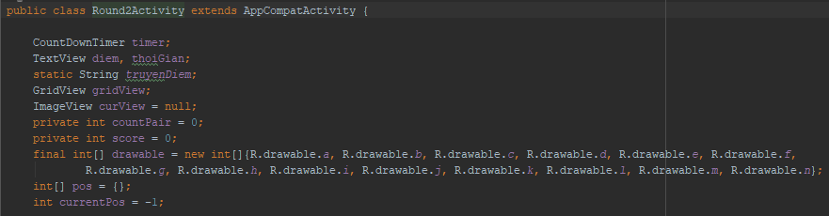

* Các bước

+ Khai báo các biến và mảng: drawable: mảng các hình ảnh; pos là mảng vị trí để tạo random vị trí xuất hiện các hình ảnh

+ setControl:

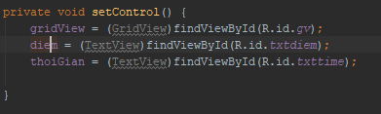

+ checkeEnd: Kiểm tra nếu kết thúc màn chơi thì hiện ra dialog thông báo kết quả của màn cho người chơi. Continute: Chuyển sang màn 3(Bẫy màu sắc); exit: thoát game trở về giao diện chính

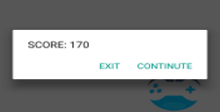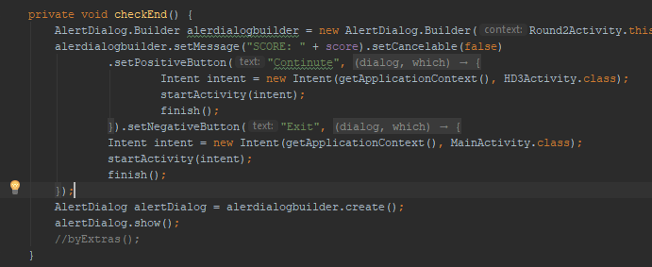

+ Onstart: Đếm ngược thời gian chơi của màn 60s. OnTick: trong 60s đó sẽ thực hiện lệnh trong hàm. onFinnish khi kết thúc đếm ngược thì sẽ thực hiện câu lệnh

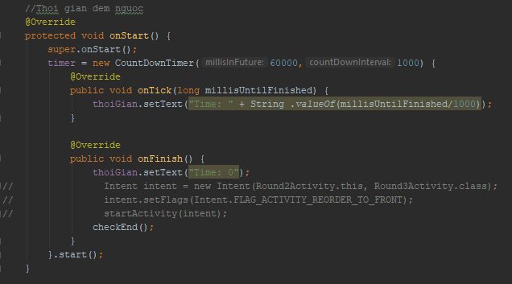

+ setPos: Hàm ngẫu nhiên vị trí xuất hiện của mảng hình ảnh trong gridView.

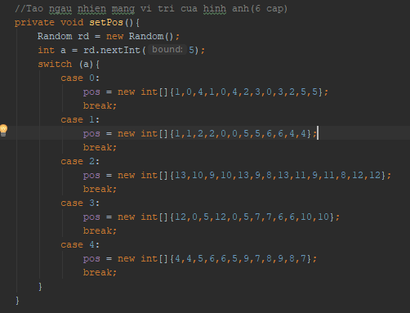

+ setEvent:

Khai báo 2 adapter tương đương 2 level; sự kiện khi nhấn vào Item của gridView.

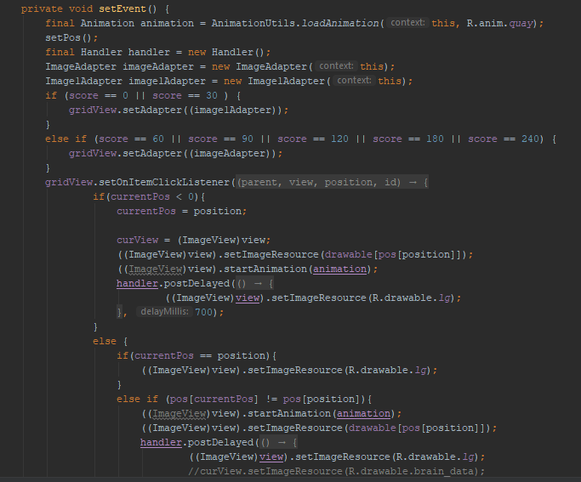

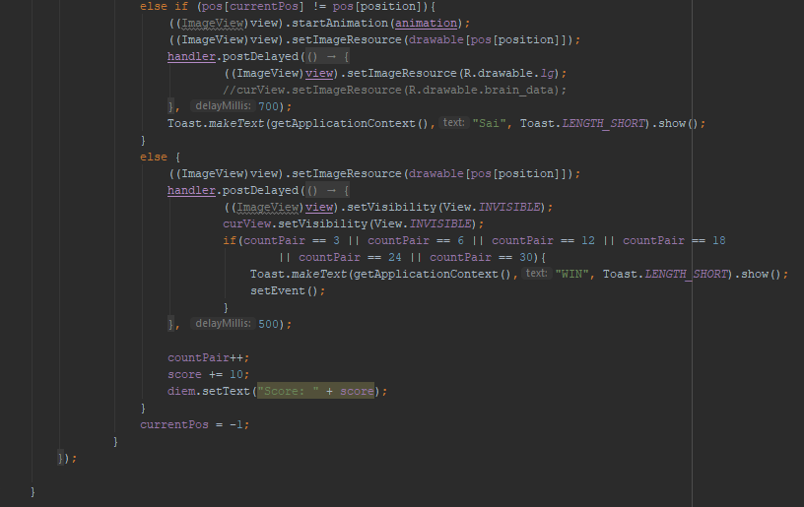

+ Animation: tạo animation khi bấm vào hình ảnh

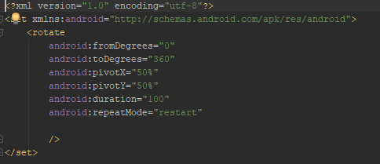

1. Tổng kết

Game có level, giao diện đẹp đơn giản, có các hiệu ứng animation. Đã hoàn thiện các hàm cần thiết có trong game theo yêu cầu